

PYTHON程序设计
期末考核报告
( 2025 - 2026 年度第 2 学期)

考核方式： 大作业
院 系： 计算机系
班 级： 软件工程2503
学 号： 220251090613
学生姓名： 梁堃

成 绩：

日期： 2026 年 6 月 20 日
1. 题目及概述
题目：基于DQN强化学习的贪吃蛇AI
本项目实现了一个基于DQN（Deep Q-Network，深度Q网络）的强化学习贪吃蛇游戏。项目包含以下功能：
（1）完整的贪吃蛇游戏环境，支持手动控制和AI自动控制两种模式；
（2）DQN强化学习算法，通过神经网络学习最优策略；
（3）训练可视化，可观察训练过程中的得分、损失等指标变化；
（4）模型保存与加载，训练好的AI可以随时调用；
（5）图形化界面，包含主菜单和游戏界面，操作简便。

2. 开发工具及相关的库
开发工具：
（1）操作系统：Windows 11
（2）编程语言：Python 3.11
（3）集成开发环境：VS Code
（4）版本管理：Git
（5）虚拟环境：conda
第三方库：
（1）Pygame（v2.5.2）：用于贪吃蛇游戏的图形界面渲染，提供窗口管理、事件处理、图形绘制等功能；
（2）PyTorch（v2.0.1）：深度学习框架，用于构建和训练DQN神经网络；
（3）NumPy（v1.24.3）：数值计算库，用于状态向量化和数组操作；
（4）Matplotlib（v3.7.2）：数据可视化库，用于绘制训练曲线。
标准库：
（1）collections.deque：实现经验回放缓冲区的循环队列；
（2）random：实现ε-贪心策略中的随机探索；
（3）os、sys：文件路径处理和模块导入。

3. 知识基础
本项目涉及的核心知识包括：
1. 强化学习基础
强化学习是机器学习的三大范式之一，核心思想是智能体在环境中通过试错学习最优策略。主要概念包括：状态（State）、动作（Action）、奖励（Reward）、策略（Policy）和价值函数（Value Function）。本项目中，状态是13维向量（包含危险方向、当前方向、食物位置等），动作为3个离散选择（直行、左转、右转），奖励设计为：吃食物+10，撞墙-10，每步-0.01。
2. Q-Learning算法
Q-Learning是一种基于价值的强化学习算法，通过学习动作价值函数Q(s,a)来确定最优策略。其核心更新公式为：Q(s,a) ← Q(s,a) + α[r + γ·max Q(s',a') - Q(s,a)]。其中α是学习率，γ是折扣因子，r + γ·max Q(s',a')称为TD目标。
3. DQN（Deep Q-Network）
当状态空间较大时，无法用表格存储所有Q值，DQN使用神经网络来近似Q函数。本项目的Q网络是一个3层MLP：输入层13维→隐藏层256维→隐藏层256维→输出层3维。DQN引入了两个关键技术：
（1）经验回放（Experience Replay）：将经验(s,a,r,s',done)存储在缓冲区，训练时随机采样小批量样本，打破样本的时间相关性，提高样本利用率；
（2）目标网络（Target Network）：使用两个网络（policy_net和target_net），TD目标用target_net计算，梯度更新只更新policy_net，每隔一定步数同步权重，使训练更稳定。
4. ε-贪心探索策略
在"利用已知最佳动作"和"探索新动作"之间权衡。以ε概率随机选动作，1-ε概率选Q值最大的动作。ε从1.0逐步衰减到0.01，让AI早期多探索、后期多利用。
5. Pygame游戏开发
Pygame是Python的游戏开发库，提供窗口管理、事件处理、图形绘制等功能。本项目使用Pygame实现赛博朋克风格的游戏界面，包括网格绘制、蛇身渲染、食物动画、侧边栏信息显示等。
如：使用的界面库，总结库的核心要点，进行讲解。
Pygame核心要点：
（1）事件循环：通过pygame.event.get()获取用户输入（键盘、鼠标、窗口关闭等），在主循环中处理事件并更新游戏状态；
（2）Surface绘制：使用pygame.draw绘制图形，blit方法将一个Surface绘制到另一个上；
（3）时钟控制：pygame.time.Clock控制帧率，确保游戏速度稳定；
（4）字体渲染：pygame.font渲染文字，支持系统字体和自定义字体。
PyTorch核心要点：
（1）张量操作：使用torch.Tensor进行数值计算，支持GPU加速；
（2）自动微分：torch.autograd自动计算梯度，支持反向传播；
（3）神经网络：nn.Module定义网络层，nn.Sequential组合多层网络；
（4）优化器：optim.Adam自适应调整学习率，梯度裁剪防止梯度爆炸。

4. 程序设计思想
1. 程序结构设计
项目采用模块化设计，分为四个主要模块：
（1）game/snake_game.py：游戏环境模块，实现SnakeGame类，提供Gym风格的API（reset/step/get_state），同时包含图形渲染和人机交互逻辑；
（2）agent/dqn_agent.py：智能体模块，实现DQNAgent类，包含Q网络、经验回放、ε-贪心策略和学习更新；
（3）train.py：训练模块，负责训练循环、模型保存、训练曲线绘制；
（4）menu.py：菜单模块，提供图形化主菜单，支持手动模式和AI模式选择。
2. 算法设计
DQN算法流程：
（1）初始化环境env和智能体agent（policy_net与target_net权重相同）；
（2）每个回合：重置环境，循环执行直到游戏结束；
（3）每步：用ε-贪心选择动作，执行动作得到新状态和奖励，存入经验回放缓冲区；
（4）当缓冲区足够大时，随机采样小批量样本，计算TD目标，用Huber Loss更新policy_net；
（5）每隔K步，将policy_net权重同步到target_net；
（6）衰减ε，从1.0逐步降到0.01。
3. 状态设计
13维状态向量：
• 前3维：三个方向上是否有危险（撞墙或撞自己）
• 中4维：当前方向的one-hot编码（左/右/上/下）
• 后6维：食物相对位置（左/右/上/下）和归一化距离
4. 奖励设计
• 吃到食物：+10（强烈鼓励得分）
• 撞墙/撞自己：-10（强烈惩罚死亡）
• 每步移动：-0.01（鼓励高效路径）
• 超时未吃食物：-10（防止原地打转）

5. 程序实现
1. 游戏环境实现（snake_game.py）
SnakeGame类封装了完整的游戏逻辑：
• reset()：重置游戏状态，返回初始状态向量
• step(action)：执行一步动作，返回(新状态, 奖励, 是否结束, 附加信息)
• get_state()：计算13维状态向量
• _place_food()：随机放置食物（避开蛇身）
关键代码 - 蛇的移动逻辑：
def step(self, action):
# 1) 根据动作更新方向
self._update_direction(action)
# 2) 计算新蛇头位置
head_x, head_y = self.snake[0]
dx, dy = self._dir_to_delta(self.direction)
new_head = (head_x + dx, head_y + dy)
# 3) 判断是否碰撞
if self._is_collision(new_head):
return self.get_state(), -10.0, True, {"score": self.score}
# 4) 移动蛇身
self.snake.appendleft(new_head)
# 5) 判定是否吃到食物
if new_head == self.food:
self.score += 1
self._place_food()
else:
self.snake.pop()
return self.get_state(), reward, False, {"score": self.score}
2. DQN智能体实现（dqn_agent.py）
Q网络结构：
class QNetwork(nn.Module):
def __init__(self, state_size, action_size, hidden_size=256):
super().__init__()
self.net = nn.Sequential(
nn.Linear(state_size, hidden_size), nn.ReLU(),
nn.Linear(hidden_size, hidden_size), nn.ReLU(),
nn.Linear(hidden_size, action_size),
)
学习更新逻辑：
def learn(self):
# 从缓冲区采样
states, actions, rewards, next_states, dones = self.memory.sample(self.batch_size)
# 计算当前Q值
q_pred = self.policy_net(states).gather(1, actions.unsqueeze(1))
# 计算TD目标
with torch.no_grad():
q_next = self.target_net(next_states).max(dim=1)[0]
q_target = rewards + self.gamma * q_next * (1.0 - dones)
# Huber Loss + 梯度更新
loss = nn.functional.smooth_l1_loss(q_pred, q_target)
self.optimizer.zero_grad()
loss.backward()
torch.nn.utils.clip_grad_norm_(self.policy_net.parameters(), max_norm=10.0)
self.optimizer.step()
3. 训练模块实现（train.py）
训练循环核心逻辑：
for episode in range(episodes):
state = env.reset()
total_reward = 0
while True:
action = agent.act(state)
next_state, reward, done, info = env.step(action)
agent.remember(state, action, reward, next_state, done)
agent.learn()
state = next_state
total_reward += reward
if done:
break
# 保存最优模型
if info["score"] > best_score:
agent.save(save_path)
4. 菜单系统实现（menu.py）
主菜单提供两个选项：
• MANUAL PLAY：进入手动控制模式，方向键控制蛇的移动
• RL AUTO PLAY：加载训练好的模型，AI自动玩游戏
界面采用赛博朋克风格，包含霓虹发光效果和动态闪烁标题。

6. 运行效果
（请在此处插入以下截图：）
1. 主菜单界面截图
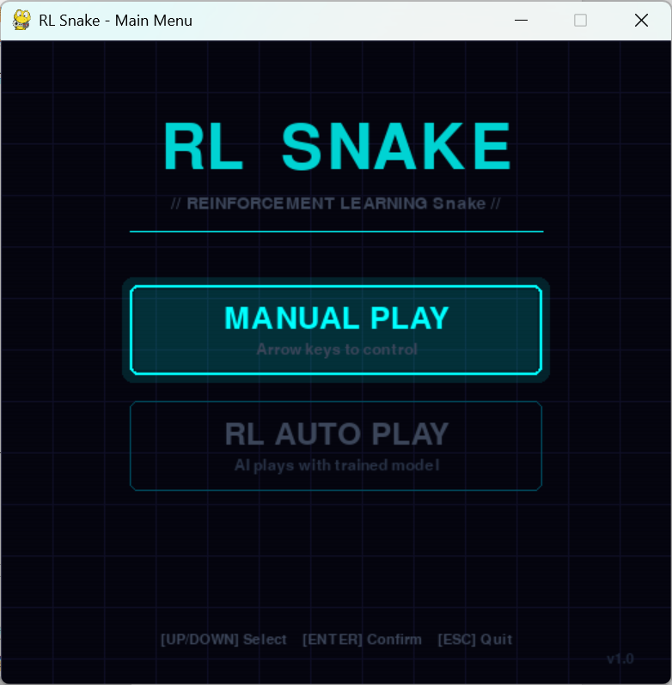
2. 手动模式游戏界面截图
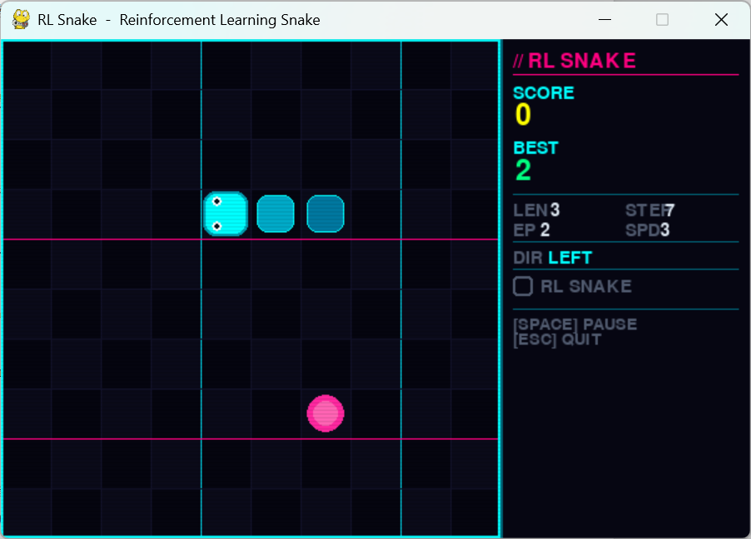
3. AI自动模式游戏界面截图
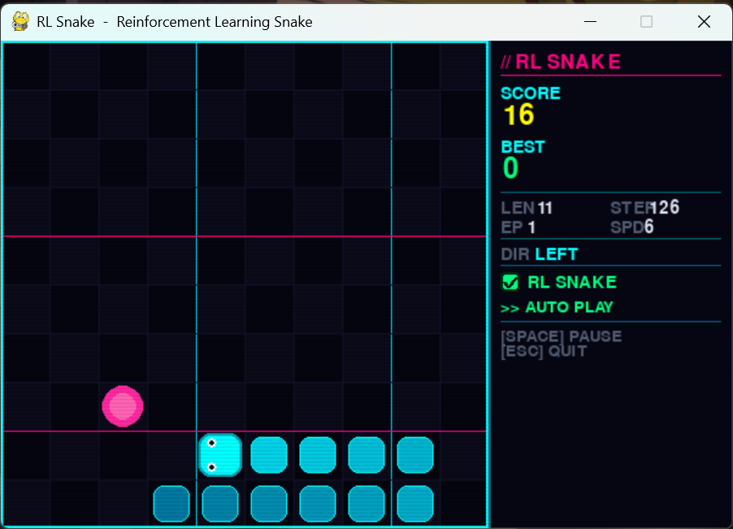
4. 训练过程控制台输出截图、
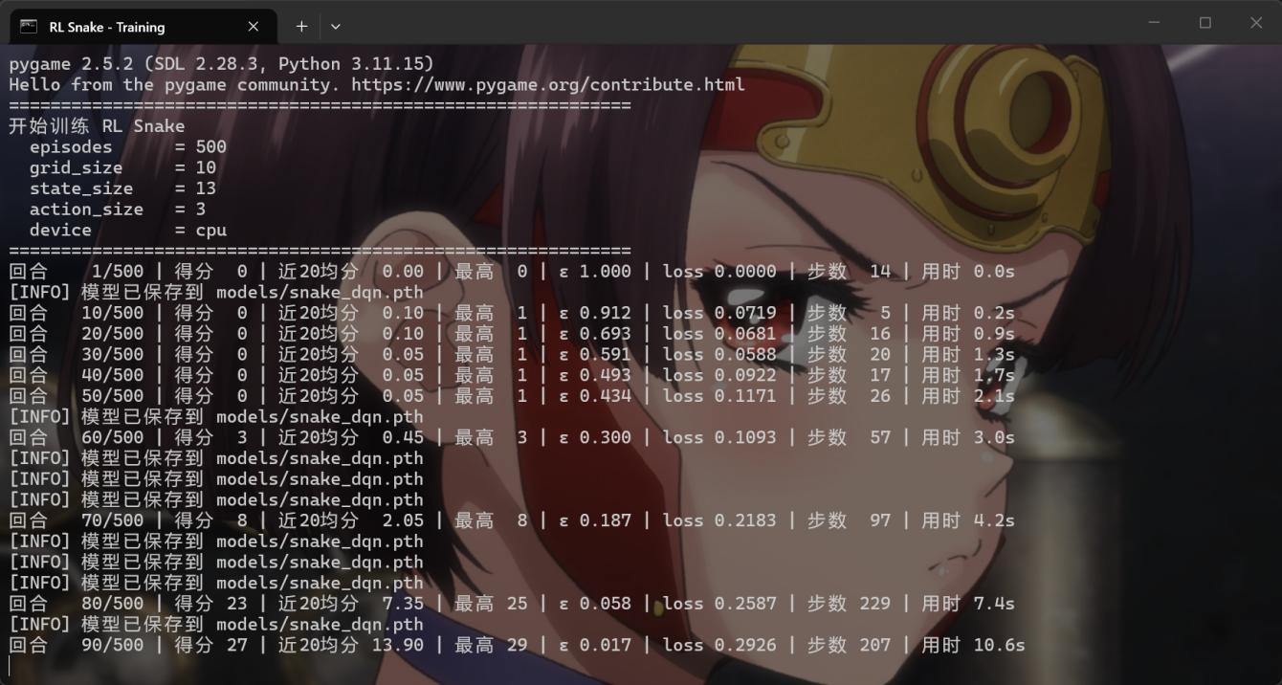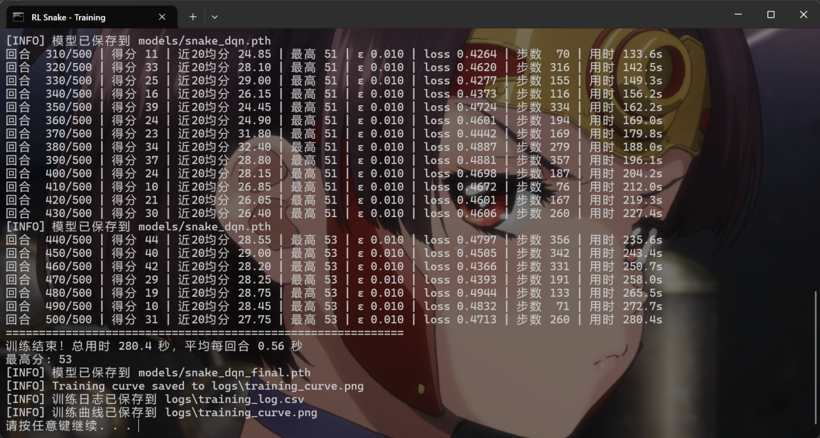
5. 训练曲线图
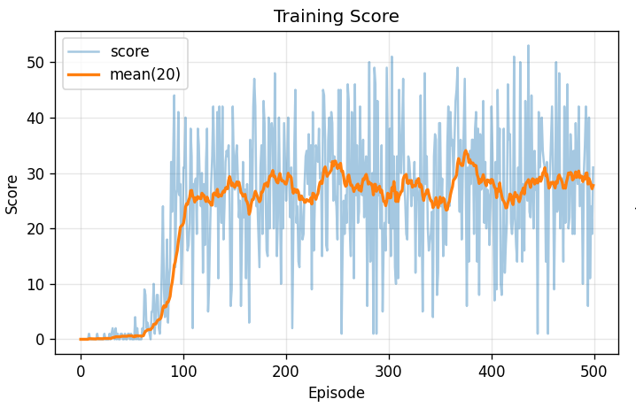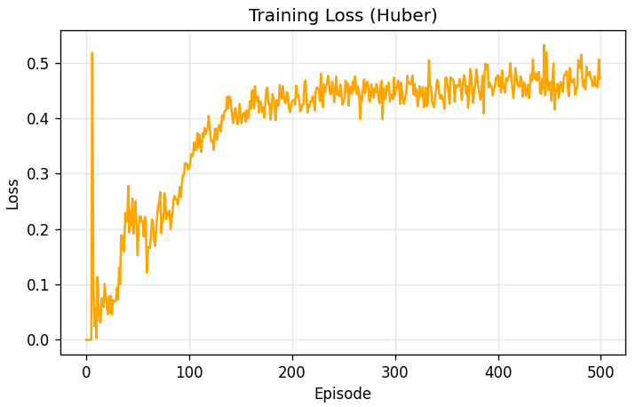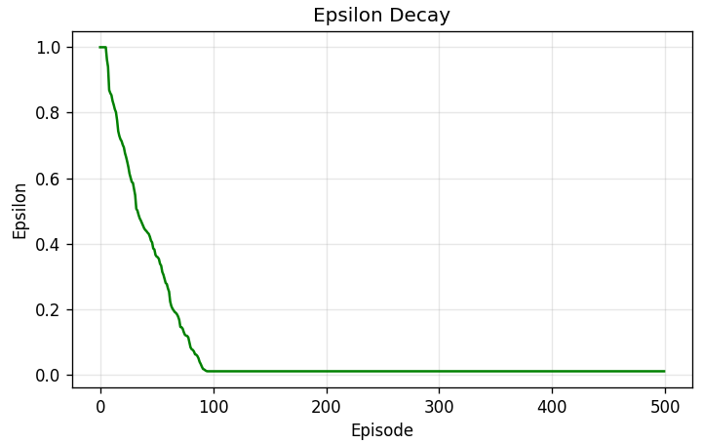

训练结果分析：
1. 训练曲线
训练曲线显示了以下指标随回合数的变化：
• 得分（Score）：从初始的0-1分逐渐提升到5-10分
• 平均得分（Mean Score）：反映整体趋势
• 损失值（Loss）：训练初期较大，后期趋于稳定
• 探索率（Epsilon）：从1.0逐步衰减到0.01
2. 超参数分析
• 学习率lr=1e-3：较稳定，过大容易发散
• 折扣因子γ=0.9：平衡即时奖励和未来奖励
• 批量大小batch_size=64：平衡训练速度和稳定性
• 目标网络更新间隔target_update_every=100步
3. 性能表现
• 500回合训练约需5-10分钟（普通笔记本CPU）
• 训练后AI平均得分约5-10分（随机策略约0.5分）
• AI学会了基本的避障和寻路策略
（请在此处插入以下内容：）
1. 训练曲线图
2. 不同超参数下的性能对比表
3. AI得分分布直方图

7. 大作业总结
本项目基本完成了预定目标：
（1）实现了完整的贪吃蛇游戏环境，支持手动和AI两种模式；
（2）成功应用DQN算法训练AI，训练后AI能自主完成游戏；
（3）提供了图形化界面，操作简便，可视化效果良好；
（4）代码结构清晰，模块化设计便于扩展。
不足之处：
（1）AI在复杂局面下的决策仍有提升空间；
（2）训练效率可以进一步优化（如使用Double DQN）；
（3）界面中文化支持有待完善。
完成方式：
本项目由个人独立完成，使用了AI工具（Claude）提供以下辅助：
（1）代码调试：协助排查语法错误和逻辑问题；
（2）文档编写：辅助生成README和技术文档；
（3）方案讨论：探讨算法设计和界面优化思路。
核心代码和算法设计均为独立完成。
遇到的问题及解决方案：
1. 地图过大导致训练效率低
问题：初始使用20×20地图（400格），状态空间过大，前几十轮训练AI根本吃不到食物，一直在随机乱撞，训练效率非常低。
解决：将地图缩小到10×10，状态空间大幅降低，几十轮内AI就能稳定得分。认识到环境复杂度要与算法能力匹配。
2. AI学不会吃食物
问题：训练前10轮得分几乎为0。排查发现三个原因：状态只有11维，缺少食物距离信息；ε衰减过快（0.995），10轮就从1.0降到0.13；每步惩罚-0.1太大，累积负奖励淹没了正向策略。
解决：状态扩展到13维（增加归一化距离特征），ε衰减改为0.999延长探索时间，惩罚改为-0.01减小累积负奖励。
3. 游戏界面卡顿
问题：按键延迟严重，操作手感极差。
解决：原因是clock.tick()放在渲染函数里，限制了整个循环帧率。将输入处理（始终30fps）与游戏逻辑（按速度间隔执行）分离，彻底解决延迟。
4. RL复选框按下无反应
问题：按R键后游戏直接退出，没有任何视觉反馈。
解决：原因是模型不存在时代码执行了running=False退出整个游戏。改为显示错误提示"No model! Train first."，不再退出游戏。
5. 速度增长不合理
问题：速度线性增长，后期蛇移动过快无法控制。
解决：改用平方根函数speed = base + sqrt(score) × 0.8实现非线性增长，前期加速明显，后期趋于平缓。
工作总结：
通过本次大作业，我深入学习了强化学习的核心概念和DQN算法原理，并将其应用到实际的贪吃蛇游戏中。从环境设计、算法实现到界面开发，完整地经历了一个RL项目的开发流程。
体会：
（1）理论与实践结合的重要性：书本上的算法看似简单，实际实现时会遇到很多细节问题；
（2）调试和优化的耐心：AI训练需要反复调参，观察行为变化，逐步改进；
（3）模块化设计的价值：良好的代码结构使后续修改和扩展变得容易；
（4）AI工具的正确使用：AI可以辅助调试和讨论，但核心思路仍需自己把握。

